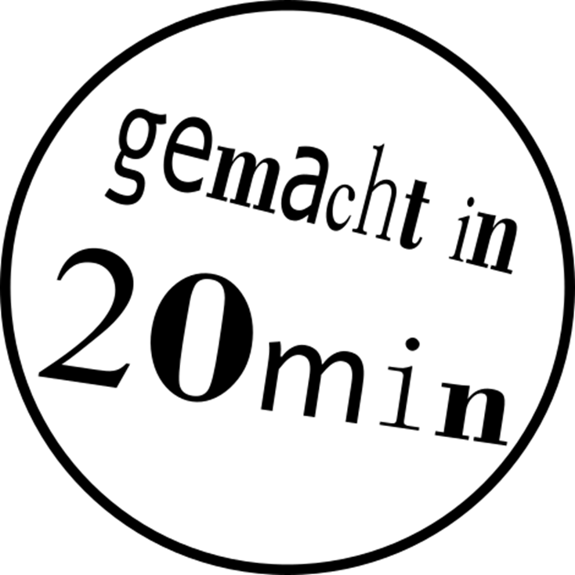**VINYL CUT STICKER 

These instructions will show you how to draw a personalised sticker using the program **Inkscape**. You can then cut out your sticker using a vinyl cutter!

|  |  |  |
| --- | --- | --- |
|  |  |  |
|  | First you will design your sticker using the vector graphics program Inkscape. | The vinyl cutter will then cut your design into a vinyl sticker foil. |

1. Create the shape of your sticker. Select the**rectangle tool** on the left and draw a rectangle onto the workspace by clicking and holding the left mouse button down.

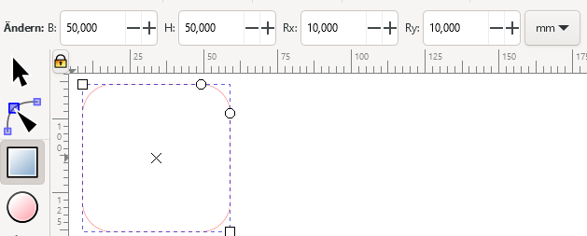

1. The **size** of your sticker can be adjusted in the bar at the top left. Change the values ​​for width (B) and height (H), for example to **B = 50 mm and H = 50 mm**.   
   *Note: The maximum size for your sticker is 150 x 100 mm.*
2. You can change the **roundness** of the rectangle’s **corners** with the values ​​**Rx** and **Ry**.   
   If you want sharp corners, set both values ​​to 0 mm.
3. Press the key Ein Bild, das Text, Uhr enthält.

   Automatisch generierte Beschreibung to zoom into your drawing. It’s easier to work that way!
4. You can write Text onto your sticker, e.g. your name. Select the text tool on the left, click onto your sticker and start writing.
5. Die Schriftart und Schriftgröße kannst du in der Leiste oben links einstellen.

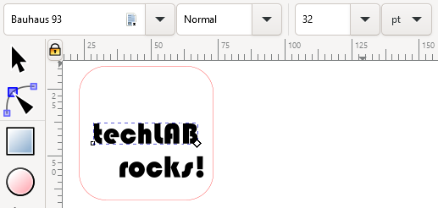

1. Nun kannst du deinen Sticker mit weiteren Formen verzieren. Besonders gut eignet sich dafür das  **Sterne und Polygone-Werkzeug.** Probiere verschiedene Werte für Eigenschaften wie „**Ecken**“ und „**Spitzenverhältnis**“ aus.

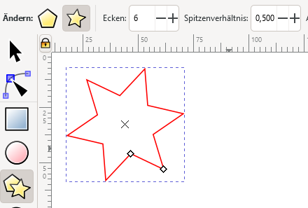

1. Wenn du **Objekte verschieben** oder ihre **Größe ändern** möchtest, wähle vorher das **Pfeil-Werkzeug** aus. Bewege die Objekte dann mit dem  Kreuz oder verändere ihre Größe mit den  schrägen Pfeilen.

**FERTIG! Bitte für die Produktion um Hilfe 😊**

Ein Bild, das Text, Whiteboard enthält.

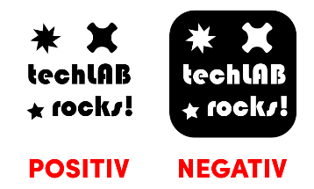

* Als Grundformen eignen sich auch Kreise und  Sterne!
* Du kannst vom Sticker das Positiv und das Negativ verwenden! 🡪